
ПРОЕКТ

АДМИНИСТРАЦИЯ
ГОРОДА РОСТОВА-НА-ДОНУ

ПОСТАНОВЛЕНИЕ

№

О внесении изменений в постановление Администрации города Ростова-на-Дону
от 11.02.2022 № 105 «Об утверждении Порядка установки и размещения малых архитектурных форм, элементов внешнего благоустройства на территории муниципального образования «Город
Ростов-на-Дону» (ред. от 29.06.2026)

В соответствии с Градостроительным кодексом Российской Федерации, статьей 16 Федерального закона от 16.10.2003 № 131-ФЗ «Об общих принципах организации местного самоуправления в Российской Федерации», Уставом
города Ростова-на-Дону, решением Ростовской-на-Дону городской Думы
от 24.10.2017 № 398 «Об утверждении «Правил благоустройства территории города Ростова-на-Дону» в новой редакции»

П О С Т А Н О В Л Я Ю:

1. Внести в постановление Администрации города Ростова-на-Дону
от 11.02.2022 № 105 «Об утверждении Порядка установки и размещения малых архитектурных форм, элементов внешнего благоустройства на территории муниципального образования «Город Ростов-на-Дону» (ред. от 29.06.2026) следующие изменения:
1.2. Приложение № 4 изложить в редакции согласно приложению
к настоящему постановлению.
2. Постановление вступает в силу со дня его официального опубликования в городской газете «Ростов официальный».
3. Контроль за выполнением постановления возложить на заместителя главы Администрации города Ростова-на-Дону по строительству и архитектуре Дикуна А.В.

Глава  города Ростова-на-Дону |  | А.Ю. Скрябин

Постановление вносит
Департамент архитектуры
и градостроительства
города Ростова-на-Дону

Приложение № 1
к постановлению Администрации города Ростова-на-Дону
от №
[REGNUMSTAMP]
[REGDATESTAMP]

ТИПОВАЯ КОНСТРУКЦИЯ

остановочных павильонов наземного общественного транспорта

на территории муниципального образования «Город Ростов-на-Дону»
Остановочный павильон Тип 1

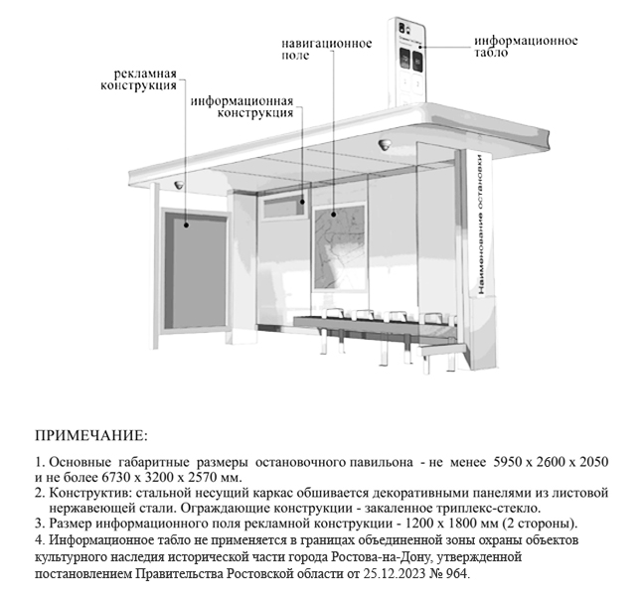

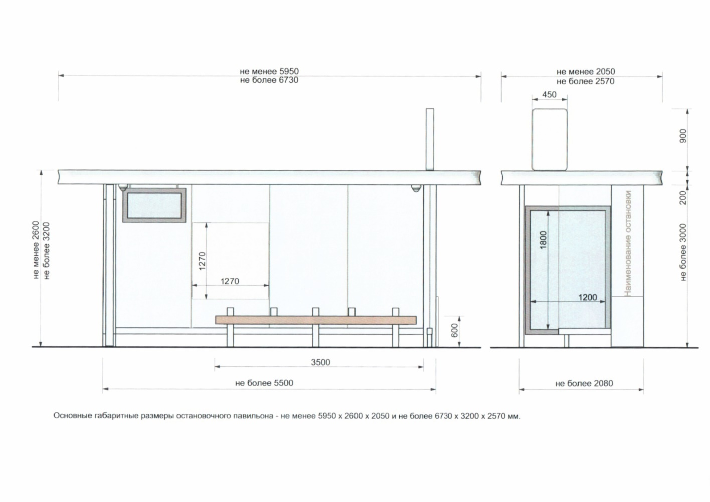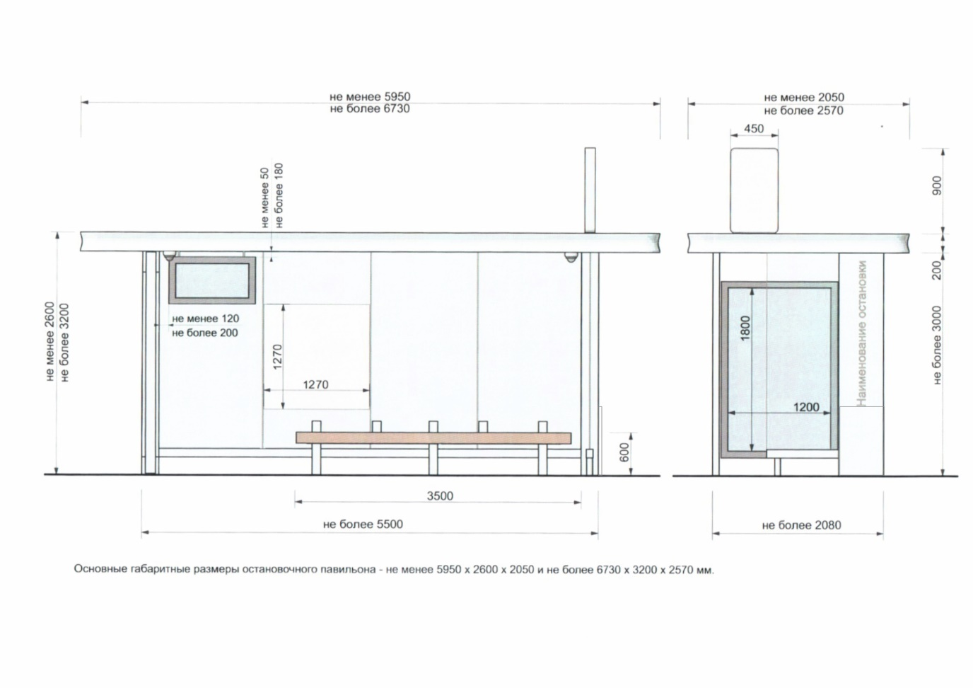

Остановочный павильон Тип 2 (4 метра без рекламной конструкции)
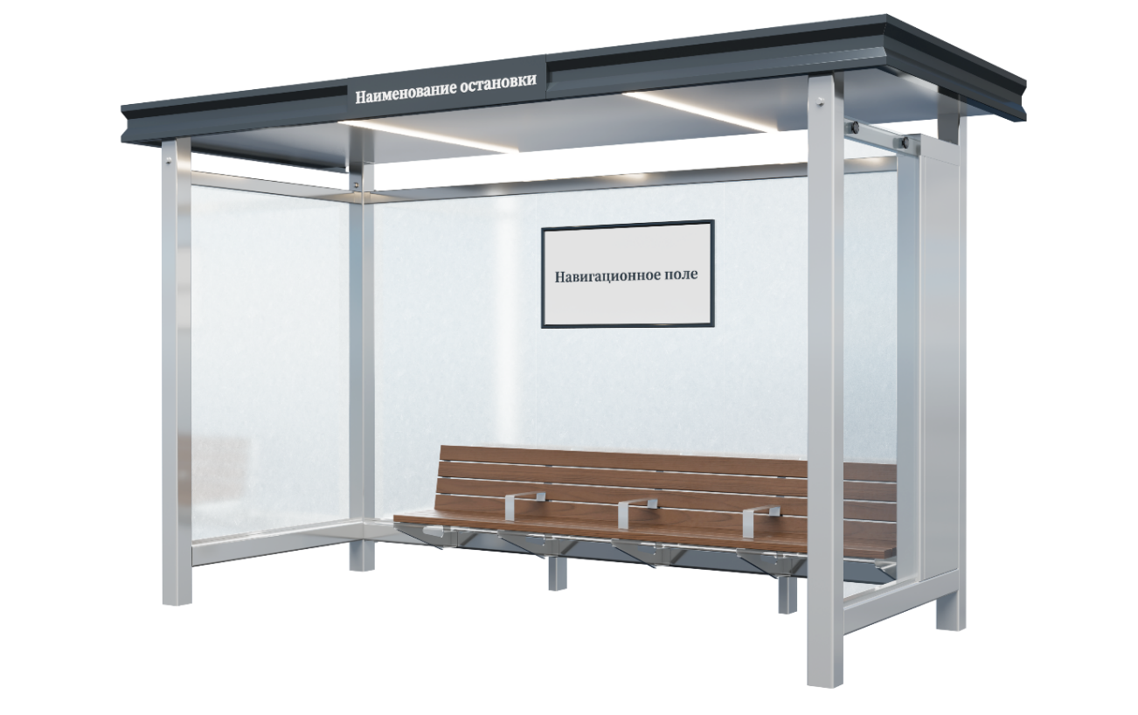
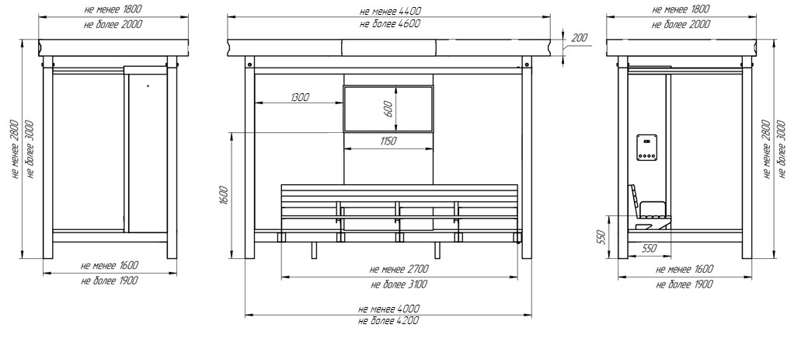
Примечание:
- Основные габаритные размеры остановочного павильона не менее 4400 х 2800 х 1800 мм. и не более 4600х3000х2000 мм.
- Конструктив: стальной несущий каркас с защитной окраской в цвет по шкале RAL (DESIGN) - 000 85 00.
Материал крыши: алюминий или углеродистая сталь с защитной окраской в цвет по шкале RAL (DESIGN) - 280 50 05.
Материал потолка – алюмокопозит – RAL (DESIGN) 000 90 00
Используемый цвет подложки для навигационного поля на фризе козырька по шкале
RAL (DESIGN)-240 30 05, шрифт белого цвета - Source Serif (Semi bold).
Сидения для лавочек выполняются цветом - "Дуб Трюфель" из ДПК брусков.
Ограждающие конструкции - закаленное триплекс-стекло.
Предусматривается возможность оснащения остановочного павильона дополнительным оборудованием: освещение, кнопка выозова экстренных служб «112», USB розетки, камеры видеонаблюдения.
Остановочный павильон Тип 3 (6 метров без рекламной конструкции)
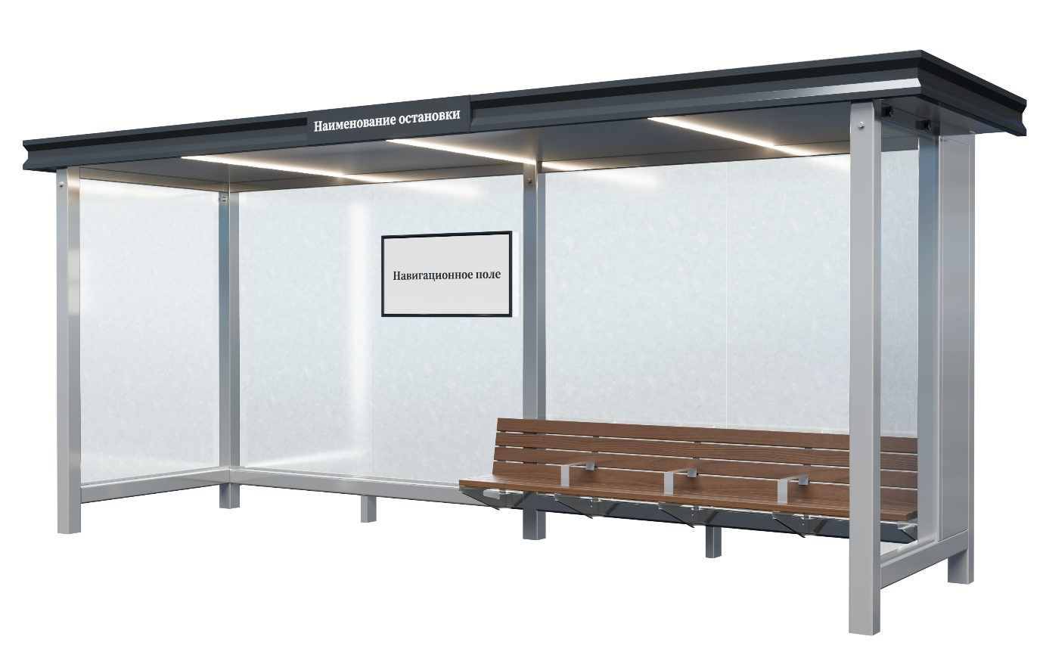
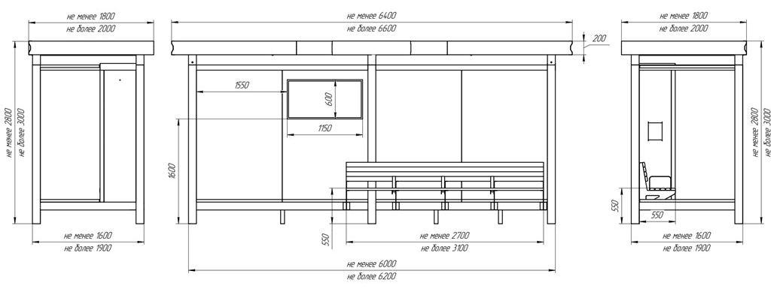
Примечание:
- Основные габаритные размеры остановочного павильона не менее 6400 х 2800 х 1800 мм. и не более 6600х3000х2000 мм.
- Конструктив: стальной несущий каркас с защитной окраской в цвет по шкале
RAL (DESIGN) - 000 85 00.
Материал крыши: алюминий или углеродистая сталь с защитной окраской в цвет по шкале
RAL (DESIGN) - 280 50 05.
Материал потолка – алюмокопозит – RAL (DESIGN) 000 90 00.
Используемый цвет подложки для навигационного поля на фризе козырька по шкале
RAL (DESIGN)-240 30 05, шрифт белого цвета - Source Serif (Semi bold).
Сидения для лавочек выполняются цветом - "Дуб Трюфель" из ДПК брусков.
Ограждающие конструкции - закаленное триплекс-стекло.
Предусматривается возможность оснащения остановочного павильона дополнительным оборудованием: освещение, кнопка выозова экстренных служб «112», USB розетки, камеры видеонаблюдения.
Остановочный павильон Тип 4 (4 метра открытого типа)
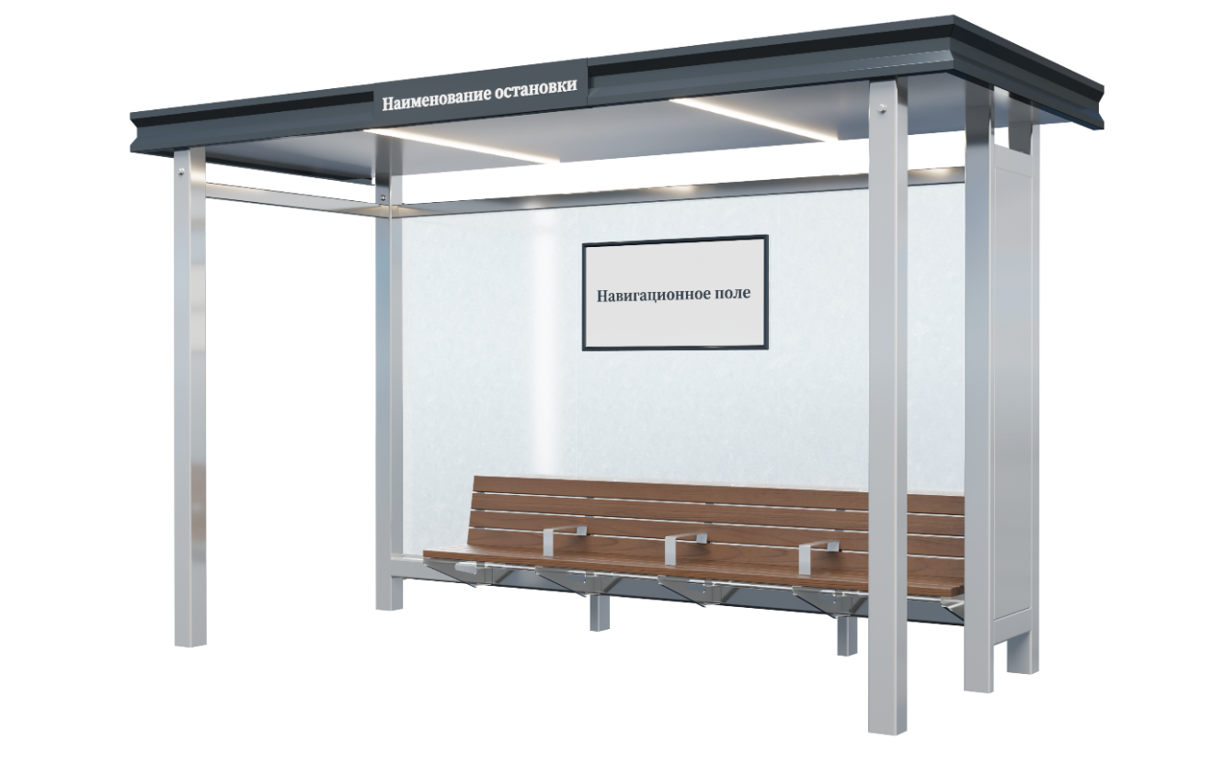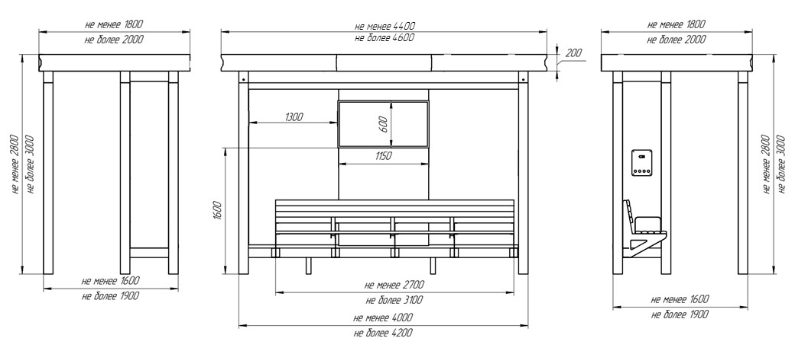
Примечание:
- Основные габаритные размеры остановочного павильона не менее 4400 х 2800 х 1800 мм. и не более 4600х3000х2000 мм.
- Конструктив: стальной несущий каркас с защитной окраской в цвет по шкале RAL (DESIGN) - 000 85 00.
Материал крыши: алюминий или углеродистая сталь с защитной окраской в цвет по шкале
RAL (DESIGN) - 280 50 05.
Материал потолка – алюмокопозит – RAL (DESIGN) 000 90 00
Используемый цвет подложки для навигационного поля на фризе козырька по шкале
RAL (DESIGN)-240 30 05, шрифт белого цвета - Source Serif (Semi bold).
Сидения для лавочек выполняются цветом - "Дуб Трюфель" из ДПК брусков.
Ограждающие конструкции - закаленное триплекс-стекло.
Предусматривается возможность оснащения остановочного павильона дополнительным оборудованием: освещение, кнопка выозова экстренных служб «112», USB розетки, камеры видеонаблюдения.
Остановочный павильон Тип 5 (6 метров открытого типа)
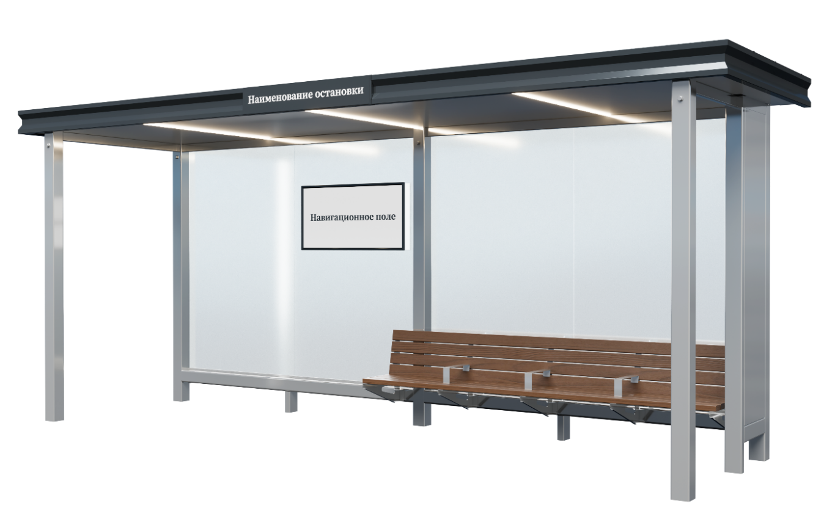
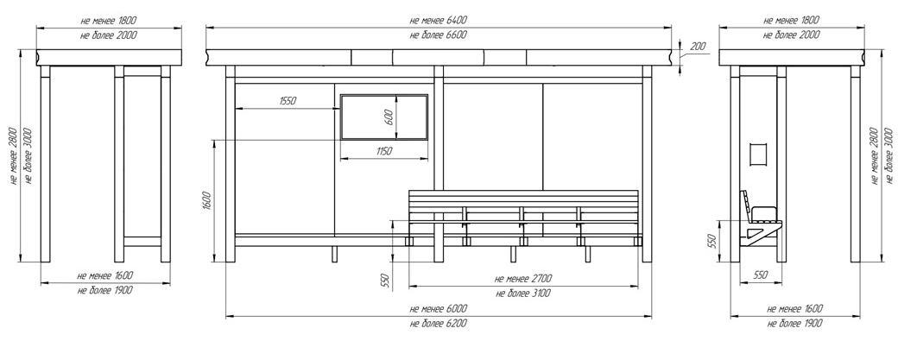
Примечание:
- Основные габаритные размеры остановочного павильона не менее 6400 х 2800 х 1800 мм. и не более 6600х3000х2000 мм.
- Конструктив: стальной несущий каркас с защитной окраской в цвет по шкале RAL (DESIGN) - 000 85 00.
Материал крыши: алюминий или углеродистая сталь с защитной окраской в цвет по шкале
RAL (DESIGN) - 280 50 05.
Материал потолка – алюмокопозит – RAL (DESIGN) 000 90 00.
Используемый цвет подложки для навигационного поля на фризе козырька по шкале
RAL (DESIGN)-240 30 05, шрифт белого цвета - Source Serif (Semi bold).
Сидения для лавочек выполняются цветом - "Дуб Трюфель" из ДПК брусков.
Ограждающие конструкции - закаленное триплекс-стекло.
Предусматривается возможность оснащения остановочного павильона дополнительным оборудованием: освещение, кнопка выозова экстренных служб «112», USB розетки, камеры видеонаблюдения.

Остановочный павильон Тип 6 (4 метра без рекламной конструкции – метал. стенки)
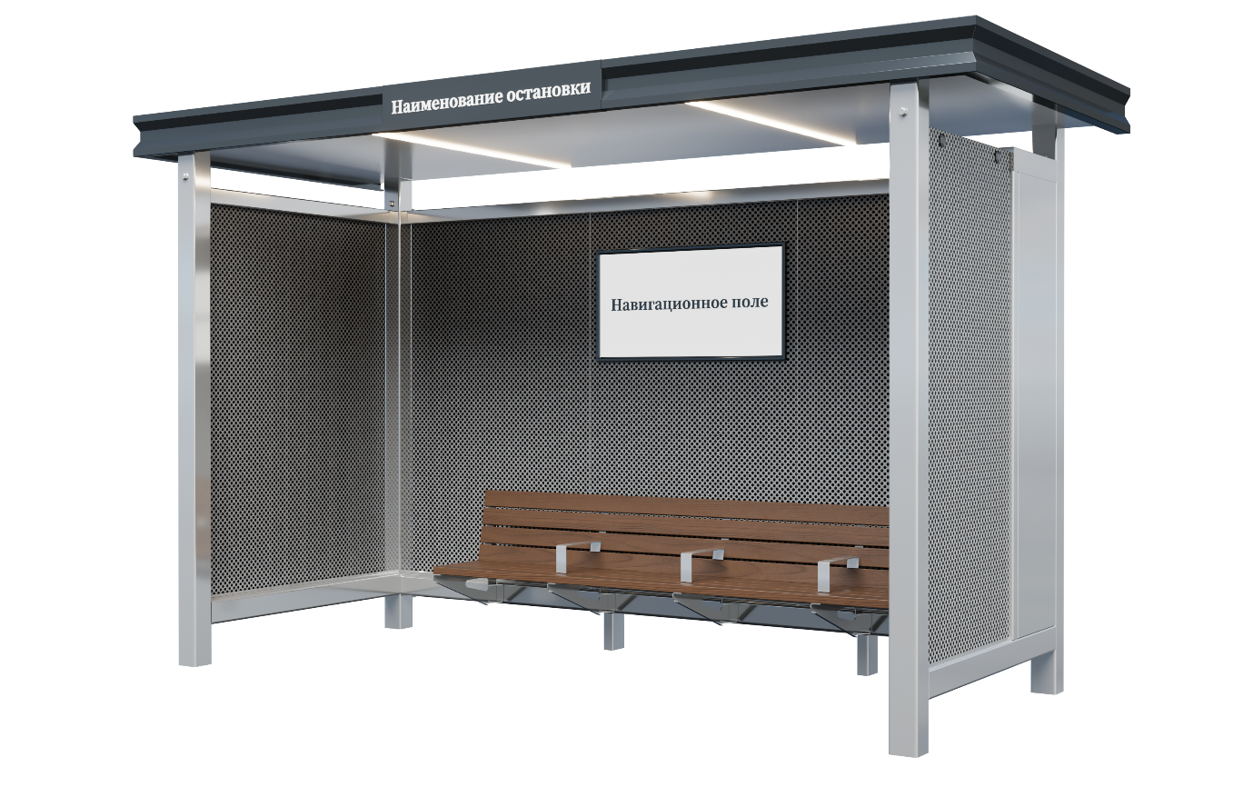
Примечание:
- Основные габаритные размеры остановочного павильона не менее 4400 х 2800 х 1800 мм. и не более 4600х3000х2000 мм.
- Конструктив: стальной несущий каркас с защитной окраской в цвет по шкале RAL (DESIGN) - 000 85 00.
Материал крыши: алюминий или углеродистая сталь с защитной окраской в цвет по шкале
RAL (DESIGN) - 280 50 05.
Материал потолка – алюмокопозит – RAL (DESIGN) 000 90 00
Используемый цвет подложки для навигационного поля на фризе козырька по шкале
RAL (DESIGN)-240 30 05, шрифт белого цвета - Source Serif (Semi bold).
Сидения для лавочек выполняются цветом - "Дуб Трюфель" из ДПК брусков.
Ограждающие конструкции – перфорированный метал, с защитным покрытием от рекламных баннеров.
Предусматривается возможность оснащения остановочного павильона дополнительным оборудованием: освещение, кнопка выозова экстренных служб «112», USB розетки, камеры видеонаблюдения.
Остановочный павильон Тип 7 (6 метров без рекламной конструкции – метал. стенки)
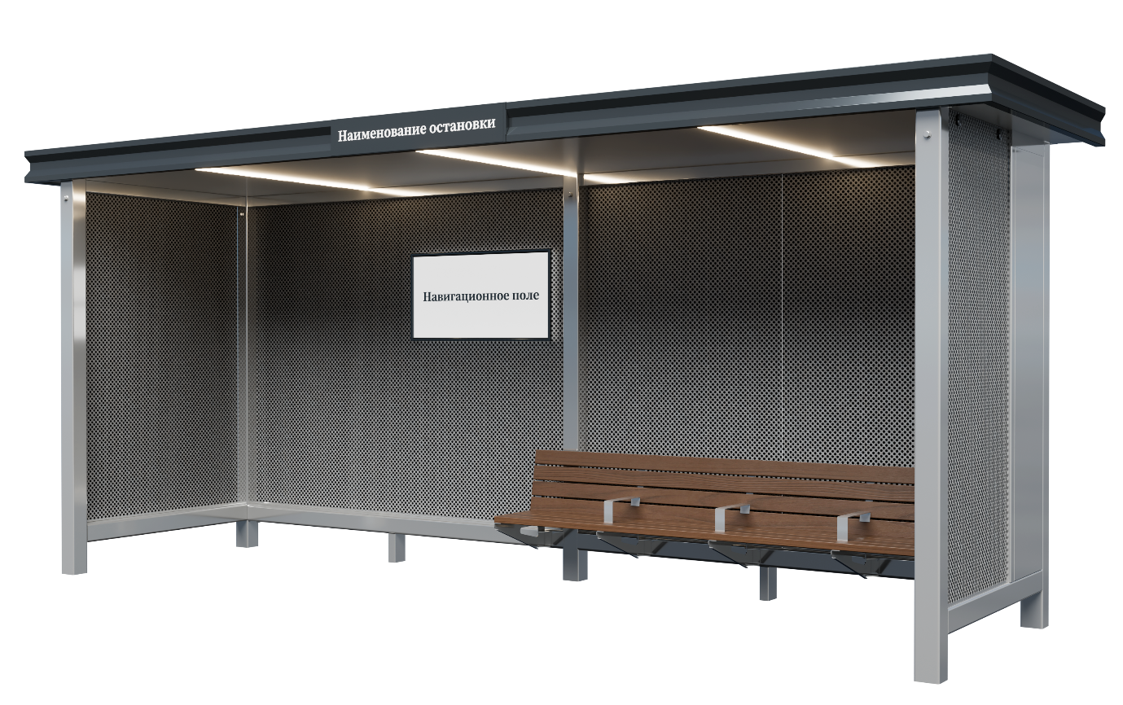
Примечание:
- Основные габаритные размеры остановочного павильона не менее 6400 х 2800 х 1800 мм. и не более 6600х3000х2000 мм.
- Конструктив: стальной несущий каркас с защитной окраской в цвет по шкале
RAL (DESIGN) - 000 85 00.
Материал крыши: алюминий или углеродистая сталь с защитной окраской в цвет по шкале
RAL (DESIGN) - 280 50 05.
Материал потолка – алюмокопозит – RAL (DESIGN) 000 90 00.
Используемый цвет подложки для навигационного поля на фризе козырька по шкале
RAL (DESIGN)-240 30 05, шрифт белого цвета - Source Serif (Semi bold).
Сидения для лавочек выполняются цветом - "Дуб Трюфель" из ДПК брусков.
Ограждающие конструкции – перфорированный метал, с защитным покрытием от рекламных баннеров.
Предусматривается возможность оснащения остановочного павильона дополнительным оборудованием: освещение, кнопка выозова экстренных служб «112», USB розетки, камеры видеонаблюдения.

Остановочный павильон Тип 8 (4 метра отрытого типа – металлические стенки)
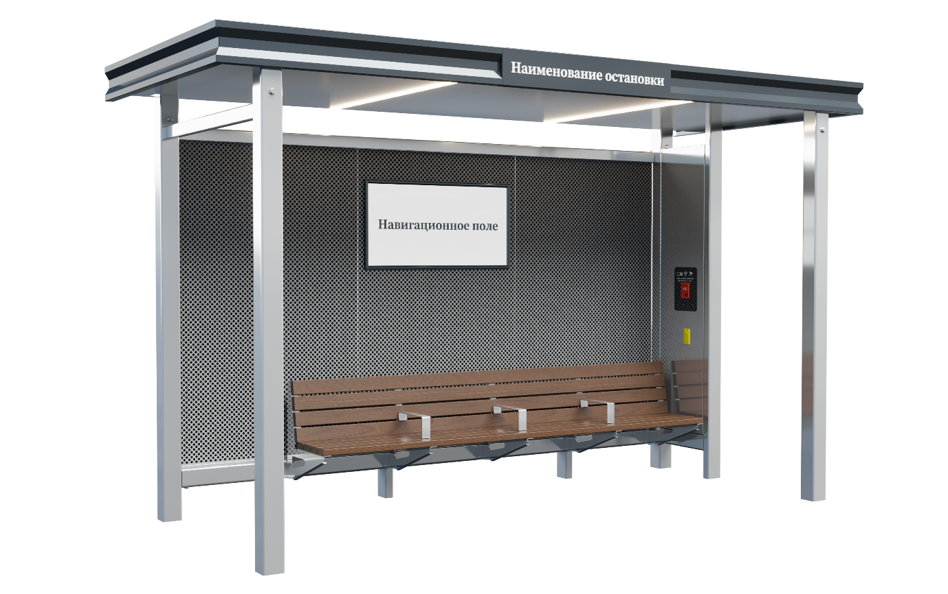
Примечание:
- Основные габаритные размеры остановочного павильона не менее 4400 х 2800 х 1800 мм. и не более 4600х3000х2000 мм.
- Конструктив: стальной несущий каркас с защитной окраской в цвет по шкале RAL (DESIGN) - 000 85 00.
Материал крыши: алюминий или углеродистая сталь с защитной окраской в цвет по шкале
RAL (DESIGN) - 280 50 05.
Материал потолка – алюмокопозит – RAL (DESIGN) 000 90 00
Используемый цвет подложки для навигационного поля на фризе козырька по шкале
RAL (DESIGN)-240 30 05, шрифт белого цвета - Source Serif (Semi bold).
Сидения для лавочек выполняются цветом - "Дуб Трюфель" из ДПК брусков.
Ограждающие конструкции – перфорированный метал, с защитным покрытием от рекламных баннеров.
Предусматривается возможность оснащения остановочного павильона дополнительным оборудованием: освещение, кнопка выозова экстренных служб «112», USB розетки, камеры видеонаблюдения.
Остановочный павильон Тип 9 (6 метров отрытого типа – металлические стенки)
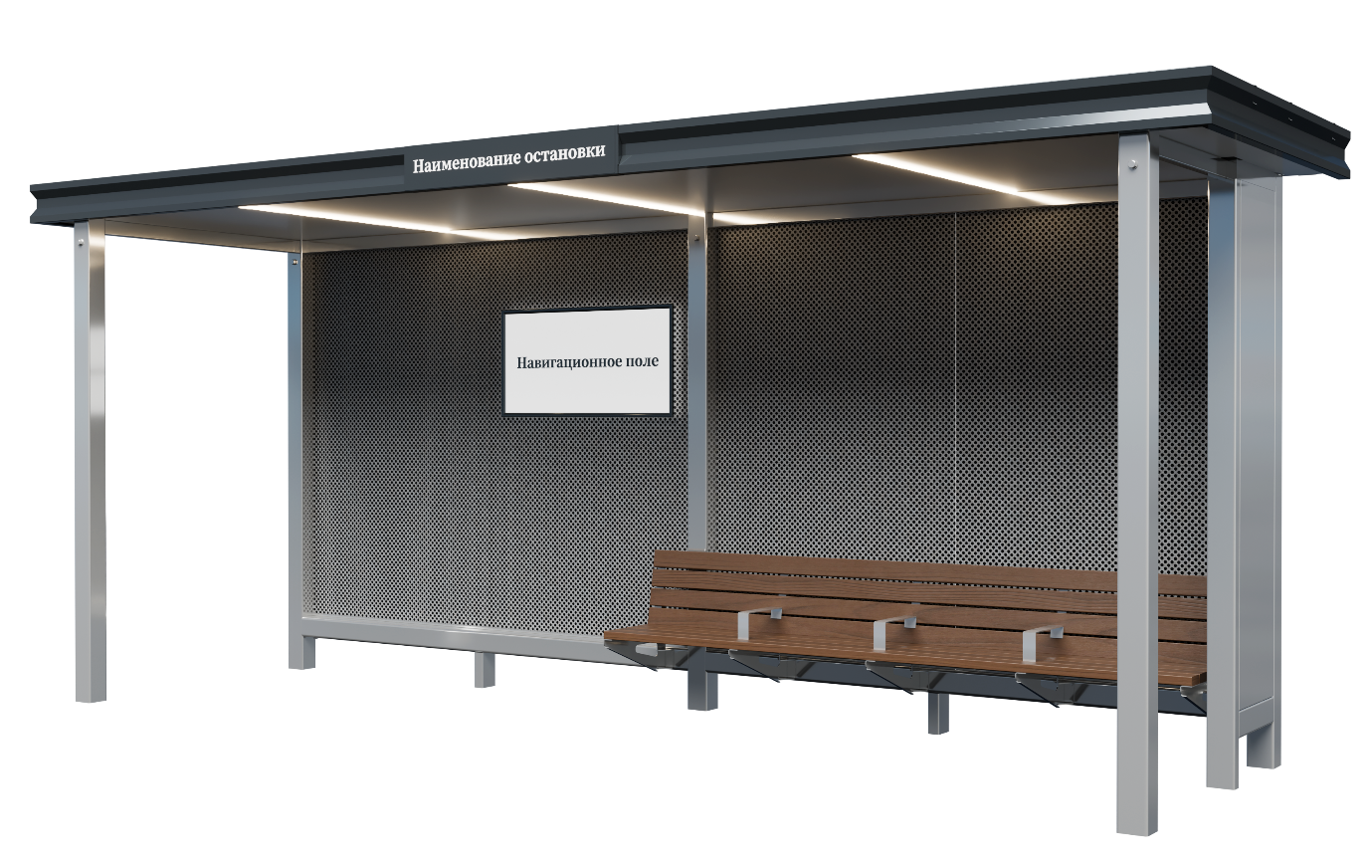
Примечание:
- Основные габаритные размеры остановочного павильона не менее 6400 х 2800 х 1800 мм. и не более 6600х3000х2000 мм.
- Конструктив: стальной несущий каркас с защитной окраской в цвет по шкале RAL (DESIGN) - 000 85 00.
Материал крыши: алюминий или углеродистая сталь с защитной окраской в цвет по шкале
RAL (DESIGN) - 280 50 05.
Материал потолка – алюмокопозит – RAL (DESIGN) 000 90 00.
Используемый цвет подложки для навигационного поля на фризе козырька по шкале
RAL (DESIGN)-240 30 05, шрифт белого цвета - Source Serif (Semi bold).
Сидения для лавочек выполняются цветом - "Дуб Трюфель" из ДПК брусков.
Ограждающие конструкции – перфорированный метал, с защитным покрытием от рекламных баннеров.
Предусматривается возможность оснащения остановочного павильона дополнительным оборудованием: освещение, кнопка выозова экстренных служб «112», USB розетки, камеры видеонаблюдения.
Начальник управления  документационного обеспечения  Администрации  города Ростова-на-Дону |  | О.Ш. Резцова

